Międzynarodowy tydzień Pisania Listów

9 października obchodzimy ustanowiony w 1969 roku w Tokio Światowy Dzień Poczty. Tego samego dnia rozpoczyna się trwający do 15 października Międzynarodowy Tydzień Pisania Listów.

Maluchy uwielbiają właśnie listy tradycyjne, przynoszone przez listonosza, które wciąż można odczytywać na nowo.

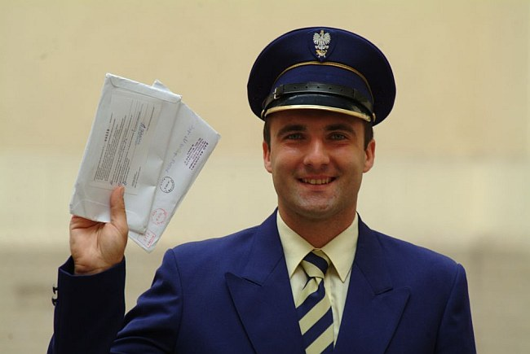
W akcji pisania listów do ciężko chorych dzieci coraz częściej udział biorą znani aktorzy, sportowcy, politycy oraz piosenkarze, np. Kayah, Kamil Bednarek czy Ania Wyszkoni –teraz macie szanse również i WY! W nadesłanych listach zamieszczają m.in. swoje autografy lub ciekawe gadżety. Nie trzeba być jednak znaną osobą, by przyłączyć się do akcji, gdyż udział w niej może wziąć dosłownie każdy. Wystarczy odwiedzić stronę MarzycielskaPoczta.pl, znaleźć profile i adresy chorych dzieci, a następnie sięgnąć po kartkę i długopis, by napisać parę ciepłych słów. Podopieczni akcji to dzieci zmuszone do długotrwałych pobytów w szpitalu, dlatego tak ważne jest dla nich wsparcie, które otrzymują w listach. Każda korespondencja, doręczona do rąk własnych, dodaje im wiele otuchy. Poza listami dostają także paczki ze słodyczami oraz własnoręcznie wykonane upominki.

Każdy z Was może dołączyć do „Marzycielskiej poczty” –jako pierwszy w naszej szkole zrobił to szkolny KLUB MAŁEGO WOLONTARIUSZA, ale możecie pisać listy jako klasa wspólnie lub na zmianę, jako grupa kolegów z różnych klas , którzy się przyjaźnią i chcą zrobić coś dobrego…
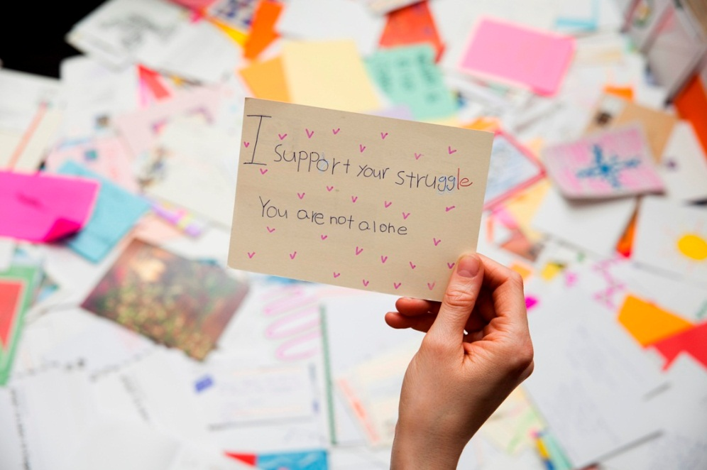
Jeśli nie wiesz jak zacząć przyjdź na spotkanie 9 października -pomożemy Ci!
Członkowie szkolnego KLUBU MAŁEGO WOLONTARIUSZA z opiekunami.

